Уголок психологической разгрузки

"Комната Фей".
Цель: сохранение психологического здоровья детей в условиях дошкольного учреждения.
Мы живём в эпоху кризисов и социальных перемен. На сегодняшних дошкольниках сказывается экономическая и ценностная нестабильность общества. Многопоколенная семья уступает место однодетной, соответственно процесс социализации происходит при дефиците общения. Другим детство делает и повсеместное внедрение раннего обучения, которое приводит к перераспределению темпов развития познавательных процессов. Икак следствие всё чаще мы видим детей с внешними признаками взрослости (интеллектуализм, излишний рационализм) при внутренней социальной незрелости и инфантилизме. Ребёнок вынужден раньше взрослеть, но при этом остаётся беспомощным при столкновении со сложными жизненными ситуациями. Окружающие ребёнка взрослые способны создать условия для его полноценного развития.
Основа такого развития – психологическое здоровье. Термин «психологическое здоровье» был введён И.В. Дубровиной.Что понимается под психологически здоровым человеком? Человек спонтанный и творческий, открытый, познающий себя и окружающий мир не только разумом, но и чувствами. Он полностью принимает самого себя и при этом признаёт уникальность окружающих его людей. Такой человек берёт ответственность прежде всего на самого себя и извлекает уроки из неблагоприятных ситуаций. Можно сказать, что ключевыми словами для описания психического здоровья являются «баланс, гармония».А в качестве центральной характеристики психологически здорового человека можно назвать «саморегулируемость.
Само использование термина «психологическое здоровье» подчёркивает неразделимость телесного и психического в человеке. Проблема взаимосвязи психики и тела хорошо изучена психосоматической медициной, которая в качестве иллюстрации приводит результаты изучения психологических характеристик людей, благополучно доживших до 80-90 лет. Все они обладали оптимизмом, эмоциональным спокойствием, способностью радоваться, самодостаточностью и умением адаптироваться к сложным жизненным ситуациям. Дети, которые сегодня посещают дошкольные учреждения этими качествами обладают в недостаточной степени. Большой процент воспитанников детского сада - это дети, выражающие эмоции гнева агрессией, не умеющие договариваться, с трудом приспосабливающиеся к жизни в детском коллективе и не уважающие другого человека, его чувств, настроения и эмоций.
Принятие себя таким, каким ты являешься в действительности, - признак душевного здоровья и показатель личностного роста .Самопринятиево многом определяет характер взаимодействия с другими людьми. Поэтому развитию этого чувства необходимо уделять серьёзное внимание и развивать его у детей.
Актуальность проблемы сохранения и укрепления психологического здоровья дошкольников очевидна. Для её решения необходимо создать соответствующие условия, организовать предметную среду. К сожалению, реалии сегодняшнего дня таковы, что не каждое дошкольное учреждение может похвастаться наличием в штате психологической службы. Задача сохранения психологического здоровья детей ложится на плечи воспитателя.
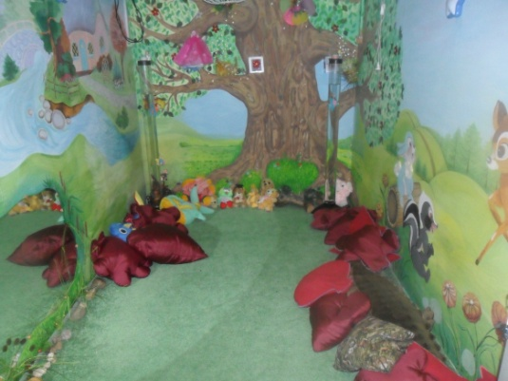
С этой целью был создана предметно – развивающей среда в детском саду «УГОЛОК ПСИХОЛОГИЧЕСКОЙ РАЗГРУЗКИ «Комната Фей». Для её создания были определены основные направления преобразования образовательной среды.
Основу разработки составили следующие принципы:
- гибкость и управляемость среды. Беря во внимание ограниченность пространства групповой комнаты, все материалы распределены в зависимости от удобства использования в групповой комнате, спальне.
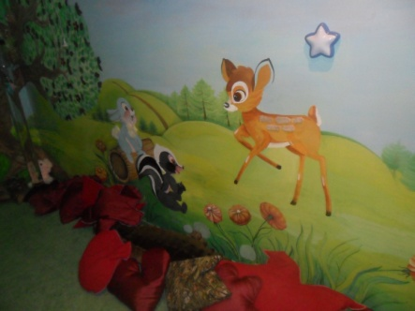
- активность, самостоятельность. Предоставлена возможность свободного доступа к материалам, инициирование и поощрение потребности дошкольников самостоятельно находить решение нестандартных задач и проблемных ситуаций;
- индивидуальный подход к каждому ребёнку. Учёт особенностей личности (темперамента, настроения, интеллектуальных возможностей) в формировании положительных представлений о себе.
Материал для уголка подбирался с учётом его основного назначения, а именно:
для психологической разгрузки воспитанников;
*обучение способам выражения гнева в приемлемой форме;
*обучение дошкольников умению владеть собой в различных ситуациях, приёмам саморегуляции;
*обучение детей бесконфликтному общению;
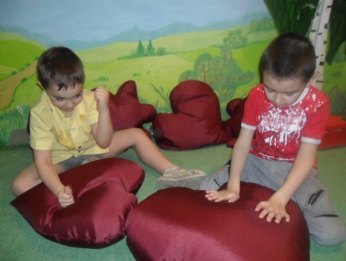
*повышение самооценки тревожных, неуверенных в себе детей;
*обучение дошкольников навыкам сотрудничества и согласованным действиям в команде.
Так, например, наличие в уголке мягкой мебели даёт возможность расслабиться и способствуют снятию напряжения, поднятию настроения.
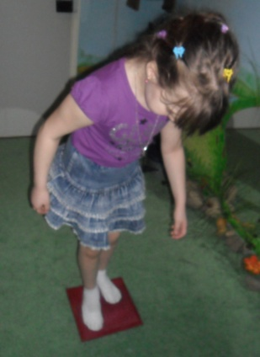
Эти же задачи решает «Подушка с упрямками»

«Коврик злости» предназначен для снятия эмоционального напряжения и выразить такую негативную эмоцию как гнев в приемлемой для окружающих форме. Для этой же цели в уголке присутствуют мешочек для крика.
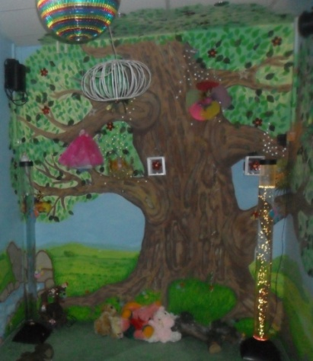
В уголке размещен «Волшебный дуб». Его цель: поднимать самооценку ребёнку, формирование уверенности. Для этого ребенку предлагают присесть возле дуба, который символизирует лидерство и защиту. А остальным детям дается задание придумать как можно больше ласковых и нежных слов, комплименты, адресованных их товарищу. После этого дети подходят к волшебному дубу, и, поглаживая сидящего на нем ребенка, говорят ему ласковые слова. Так дети учатся положительному самопринятию, создают свой положительный «Я – образ».
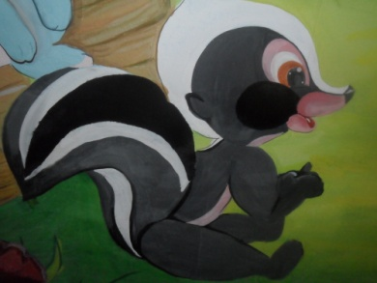
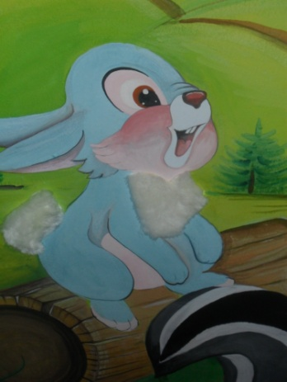
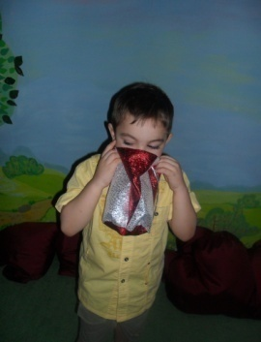
Для снятию напряжения, стабилизации эмоционального состояния у детей раннего возраста на этапе адаптации используются игры, направлены на развитие мелкой моторики рук, потешки, при произнесения которых, дети могут прикоснуться и погладить того или иное лесного жителя в зоне «Добрых ласковых друзей», сопровождая потешкой: Скачет зайка маленький,
Около заваленки.
Быстро скачет зайка,
Ты его поймай- ка.
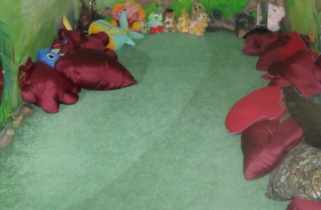
Успокоить расшалившихся детей, научить их одному из приёмов саморегуляции можно в «Зоне покойных игр и секретов», здесь используются игры на телесный контакт, упражнения на релаксацию.
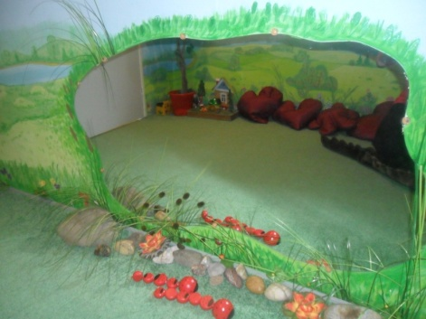
Немаловажный атрибут психологического уголка, целью которого является знакомства детей с различными эмоциональными состояниями, а также научить дошкольников передавать эти эмоциональные состояния, используя различные выразительные средства – «Зеркальное озеро». Оно имеет форму озера на стене, рядом с которым располагается трава, камушки, лягушки, черепашки. Например, для активация положительной эмоции для устранения или снижения интенсивности переживаемой печали, можно рассказать какую – либо историю.
В «уголке психологической разгрузки» находятся и материалы, которые использует в своей работе воспитатель. Это подборка психогимнастических игр, направленных на формирование положительного самопринятия и толерантности.
Таким образом, рекомендуется в каждой дошкольном учреждении создать условия для психологического здоровья дошкольников как важной составляющей в формировании открытой творческой личности.

